答案：
一、填空题
1、格雷码、奇偶校验码。
2、代数法、卡诺图法。
3、高电平、低电平、高阻。
4、构成施密特触发器、构成单稳态触发器、构成多谐振荡器。
5、二进制、十进制、任意进制。
6、门电路、组合逻辑电路、存储电路、存储电路、触发器。
7、数字信号、模拟信号。
二、选择题
1. 3） 2. 1） 3. 2） 4. 2） 5. 3）
6. 1） 7. 2） 8. 3） 9. 1） 10.、3）。
三、判断题
1. √ 2 . × 3.√ 4. × 5.×
6. √ 7. × 8. × 9. √ 10. ×

四、化简题
1、Y=AB+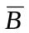+CD 2、Y=C+B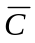

五、画图题
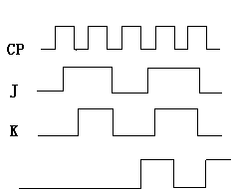

六、设计逻辑电路

1、
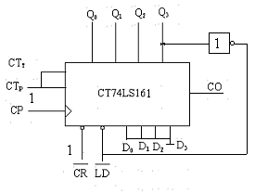
2、
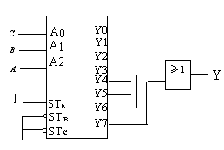

七、数制转化：
1、（1111）₂=（ 15 ）₁₀
2、（253）₈=（ 10101011 ）₂ =（ AB ）₁₆
3、（20）₁₀=（ 10100 ）₂= ( 24 ) ₈

八、

